JA-182M 无线窗磁探测器
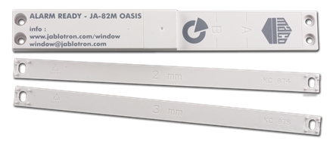
JA-182M是一款JABLOTRON100系列的无线窗磁，提供更薄的机身，可嵌入于窗户内，安装效果更加美观， 该探测器采用锂电池供电，电池续航大约3-5年。
技术规格
电源电压 锂型电池CR-123A（3.0V）
电池寿命 约三年， 20次/天
通信频率 868兆赫 ，jablotron协议
通信范围 约300米（开放区域）
典型灵敏度范围 见安装手册
运行环境 根据标准EN50131-1：II。一般用于室内
工作温度范围: -10到+40°C间
分类 EN 50131-1, EN 50131-2-6, EN 50131-5-3
符合: ETSI EN 300220, EN50130-4, EN55022, and EN 60950-1

